BATCH

Bir arada bulunan bir dizi sql deyimleridir. Batch’in ayıracı GO deyimidir.

SELECT…..
…..
UPDATE….
…
GO
…..
….
GO
….
….
GO

Özellikleri
1- Bir batch içinde yazım hatası varsa, bu batch’in tamamı çalışmaz.
2- Aynı batch içinde, tablo yapısı değiştirilip, bu tablo kullanılamaz.

Aşağıdaki kod hata verir.

ALTER TABLE urun …..
insert urun ….
Go

Aşağıdaki kod hata vermez.
ALTER TABLE urun …..
go
insert urun ….
Go

SQL SERVER’DA DEĞİŞKEN TANIMI

Sql server’da değişken isimlerinin başında @ sembolü bulunur.

@ad, @soyad, @tarih birer değişkendir.

DECLARE deyimi ile değişken tanımlanır.

DECLARE @ad varchar(30), @soyad varchar(30)
DECLARE @sayi int, @tarih datetime

DEĞİŞKENLERE DEĞER ATAMA

İki şekilde yapılır.
- SELECT deyimi kullanarak
- SET deyimi kullanarak

@sayi = 25 – hatalı

Select @sayi=25 veya
Set @sayi=25 şeklinde yazabiliriz.

Select deyimi ile aynı anda birden fazla atama yapabiliriz ancak set ile sadece bir atama yapabiliriz.

Select @ad=’kenan’, @soyad=’kılıçaslan’

Yukarıdaki kod hatasız çalışır.

SET @ad=’kenan’, @soyad=’kılıçaslan’

Yukarıdaki kod hatalıdır. Çünkü iki atama var.

Örnek atama:

DECLARE @ad varchar(30), @sayi int

SELECT @ad=’kenan’, @sayi=25

SELECT @sayi = @sayi+1
Select @sayi, @ad

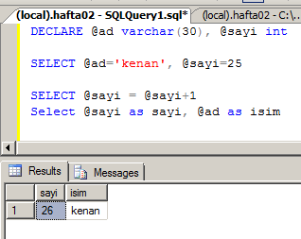

Declare @bolum int

Select @bolum=5

Select * from tbl_personel where bolum=@bolum

-- 1. satırda @bolum isimli değişken tanımlandı
-- 2. satırda @bolum değişkenine 5 rakamı atandı.

-- 3. satırda @bolum değişkeni kullanılarak sorgulama yapıldı
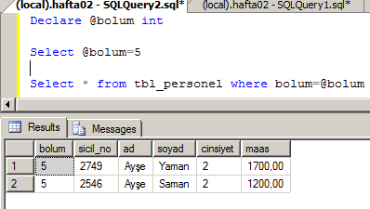

Değişken isminin başında @@ sembolü varsa, bu değişken sql server’ın kendi değişkenidir. (Önceden tanımlanmış değişkendir.)

@@error : bu değişkenin değeri, bir önceki komuttan gelir. Eğer komut doğru çalışmışsa değeri sıfırdır. Hata meydana gelmişse değeri sıfırdan faklıdır.

TRANSACTION YÖNETİMİ

SQL server’ın çalışmasında önemli bir birim transactionlardır.
Transactionlar yapılacak bir birim iştir.

Transaction bulunan bir kodun kaba kodu

- Transaction başlat
- Update, delete, insert komutlarını çalıştır.
- Hata kontrolü yap
- Eğer hata varsa geri al
- Yoksa onayla

Transaction Başlatma

BEGIN TRAN
BEGIN TRANSACTION
BEGIN TRAN isim

Yukarıdaki kodlar transaction’ı başlatır.

Transaction geri alma

ROLLBACK TRAN
ROLLBACK TRANSACTION
ROLLBACK TRAN isim

Yukarıdaki kodlar transaction’ı geri alır.

Transaction onaylama

COMMIT TRAN
COMMIT TRANSACTION
COMMIT TRAN isim

Yukarıdaki kodlar transactionı onaylar

Aşıdaki kodları sırası ile çalıştırınız.

1- BEGIN TRAN
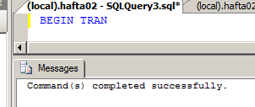
2- tbl_personel tablosunu listele
Select * from tbl_personel

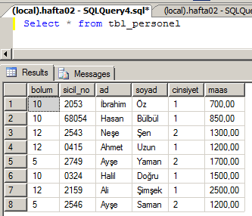

3-tbl_personel tablosunun tüm içeriğini sil

DELETE FROM tbl_personel
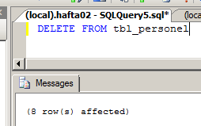

4- tbl_personel tablosunu listele
Select * from tbl_personel
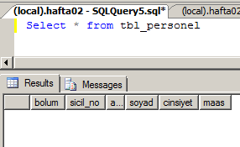
Tüm tablonun boş olduğunu yani silindiğini gördük

5- transaction’ı geri al VE listele
ROLLBACK TRAN

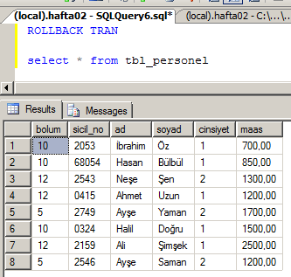

Örnek transaction’lı kod

BEGIN TRAN

DELETE FROM tbl_personel where bolum=2
insert tbl_personel (bolum) values (2)

IF @@error <> 0 --hata kontrolü
ROLLBACK TRAN -- hata var geri al
ELSE
COMMIT TRAN – hata yok onayla

SELECT * FROM tbl_personel WHERE bolum=2
GO

AKIŞ KONTROL DEYİMLERİ

Sql server’da kullanılan akış kontrol deyimleri aşağıdadır.

- CASE
- IF… ELSE …
- WHILE
- BREAK
- CONTINUE
- TRY … CATCH…

Case : select deyimi içinde kullanılır. C’deki switch deyimine benzer

IF… ELSE … : batch içinde kullanılır. Koşullu dallanma yapar

WHILE : bir döngüdür. While bloğu içindeki deyimler koşul true olduğu sürece tekrarlanır.

BREAK : döngüden çıkmayı sağlar

CONTINUE : devamındaki satırlar çalışmadan, akışın döngünün başına dönmesini sağlar.

TRY … CATCH: Hata kontrol mekanizmasıdır. Güçlü bir şekilde hata kontrolü sağlar. Hata olmadığı sürece TRY bloğu çalışır. Eğer hata olursa akış catch bloğuna geçer.

